工作周报（20220328-20220331）

学生姓名：蔡宇哲

一、工作进度表

|  |  |  |
| --- | --- | --- |
|  | 事项 | 备注（主要内容、完成情况及相关问题） |
| 本周工作 |  |  |
| 1 | 三车数据处理 |  |
| 2 | 安全性论文阅读 | （就是老师在群里发的那篇 |
| 3 |  |  |
| 下周计划 |  |  |
| 1 | 三车数据处理 |  |
| 2 |  |  |
| 3 |  |  |
| 组会讨论 |  |  |

1. 三车数据处理

* 探究的问题：人类驾驶员驾驶第二辆车和第三辆车是否在行为上有所差异
* 方法：选取一些指标，分析是否在两种情况下有显著差异（均值和t检验意义下）

（ps： 处理数据时发现两车之间距离存在负数的情况，不知道是不是传感器需要校正之类的问题，暂时舍弃了为负的情况）

1. THW

$$THW=\frac{辆车之间距离}{后车速度}$$

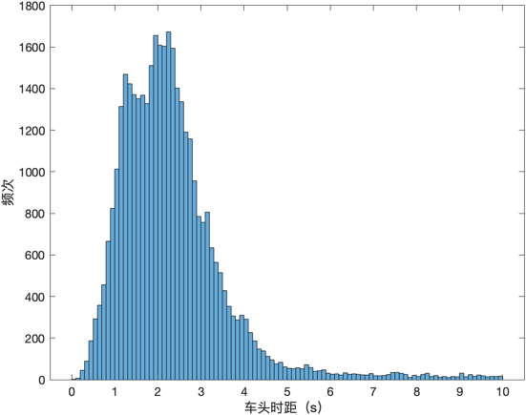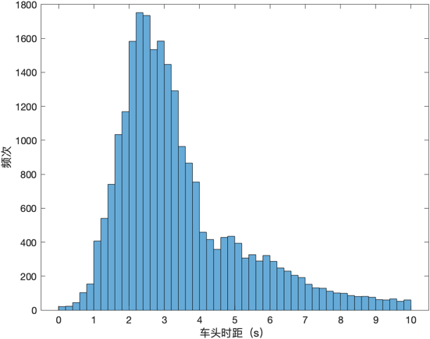统计结果：

中间车THW分布 尾车THW分布

Ps：处理过程中去除了THW>10的数据点，其多出现在刚起步时，辆车距离较大，而后车速度又很慢的情况下。

|  |  |  |  |
| --- | --- | --- | --- |
|  | 均值 | | *p*值 |
| THW | 中间车 | 尾车 | 0 |
| 3.4254 | 2.3348 |

王大均学长的博士论文中使用了相同的方法探讨了“第二辆车为HV和AV对第三辆车驾驶行为的影响”，此处也是借鉴学长的做法进行的。学长论文中提到使用的是z检验，但代码中用的是t检验。查找资料，t检验比z检验的普适性更强，z检验要求知道总体标准差，但实际研究中无法获知总体标准差，一般都会用t检验。且当样本量足够大的时候，数据接近正态分布，t检验几乎成为了z检验，z检验应该说t检验的一个特例。于是这里使用的是t检验。

结果表明二者的均质存在较大的差异，且认为二者来自不同的分布。

1. 安全边际SM

|  |  |  |
| --- | --- | --- |
|  | $${SM}_{n}\left(t\right)=1-\frac{0.15V_{n}\left(t\right)}{D_{n}\left(t\right)}-\frac{\left[V_{n}\left(t\right)+V_{n-1}(t)\right]\left[V_{n}\left(t\right)-V_{n-1}(t)\right]}{1.5g*D_{n}(t)}$$ |  |

其中，

|  |  |
| --- | --- |
| $$D_{n}\left(t\right)$$ | 第 $n$ 辆车在时刻 $t$ 距离前车的距离 |
| $$V_{n}\left(t\right)$$ | 第 $n$ 辆车在时刻 $t$ 的速度 |
| $$g$$ | 重力加速度 |

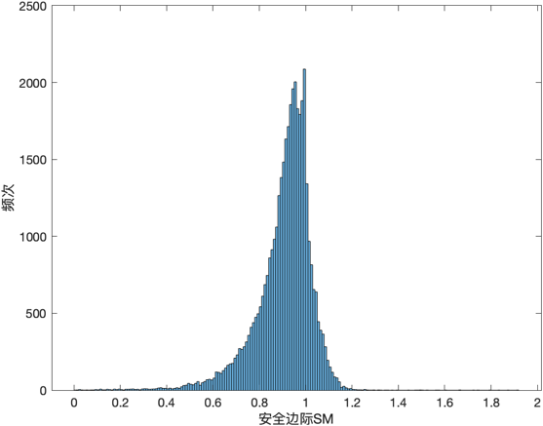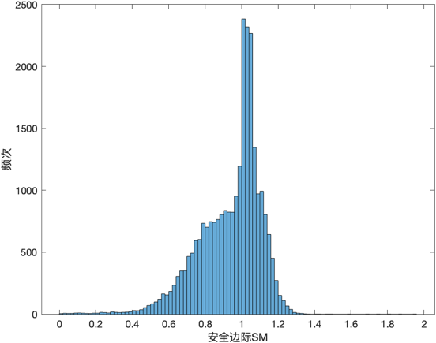统计结果：

中间车SM分布 尾车SM分布

|  |  |  |  |
| --- | --- | --- | --- |
|  | 均值 | | *p*值 |
| SM | 中间车 | 尾车 | 1.19756e-179 |
| 0.9398 | 0.9073 |

结果表明二者的均质存在较大的差异，且认为二者来自不同的分布。

THW和SM均表明相对于尾车，中间车更倾向于与前车保持更大的距离，即中间车的驾驶更加保守。但初始时，中间车与头车的距离为50m，而尾车与中间车的距离为20m。观察发现中间车会花一些时间缩短与前车的距离。不知道初始的距离设定会不会影响两个参数。

预期中，如果中间车会考虑到与后车的距离，可能会靠前车更近以保证自己不会被追尾，但分析结果似乎与预期不同。另一方面，直观感觉在开车时驾驶员似乎一般不会考虑后车，在缓慢刹车时似乎默认后车也会缓慢刹车，而急刹时也没有时间考虑后车，而是尽最大努力在最短时间内刹住车。似乎只有在换道时会主动观察后车的情况。